**业绩**

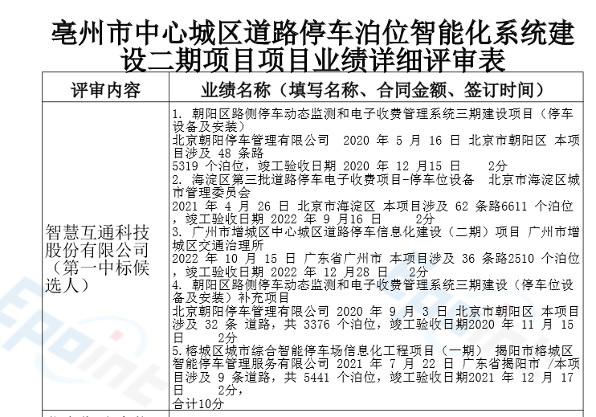

**信誉**

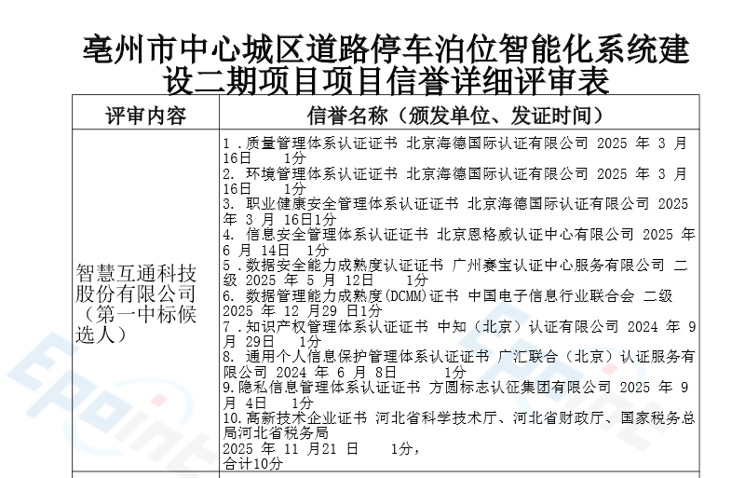

**分项报价表**

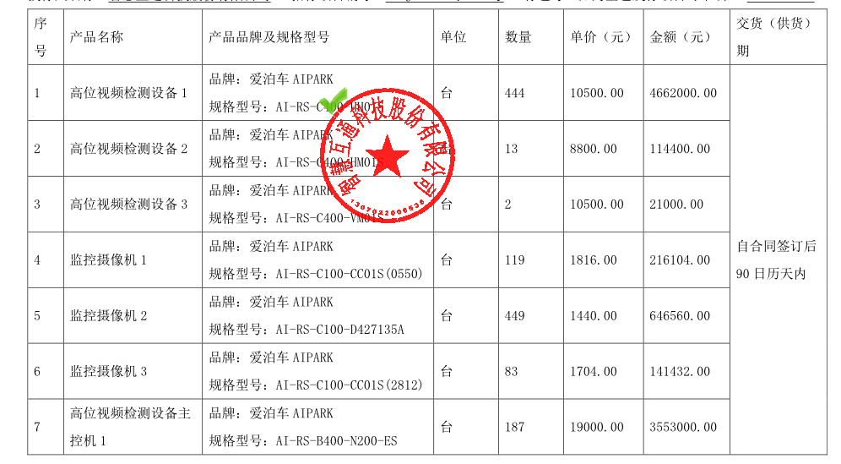

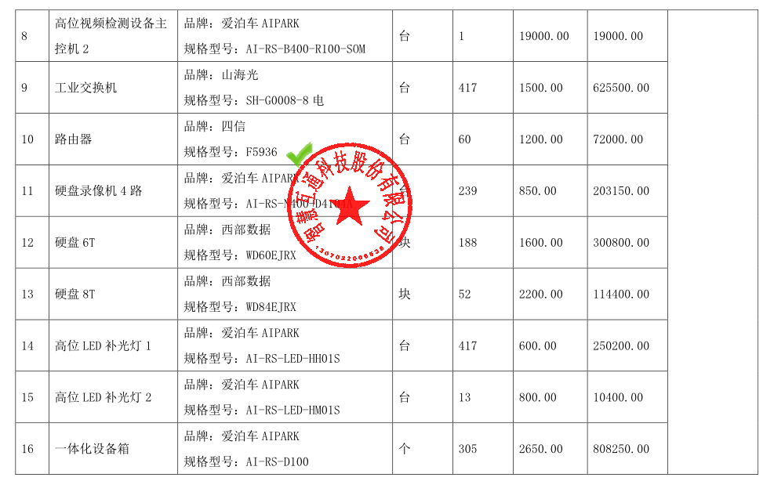 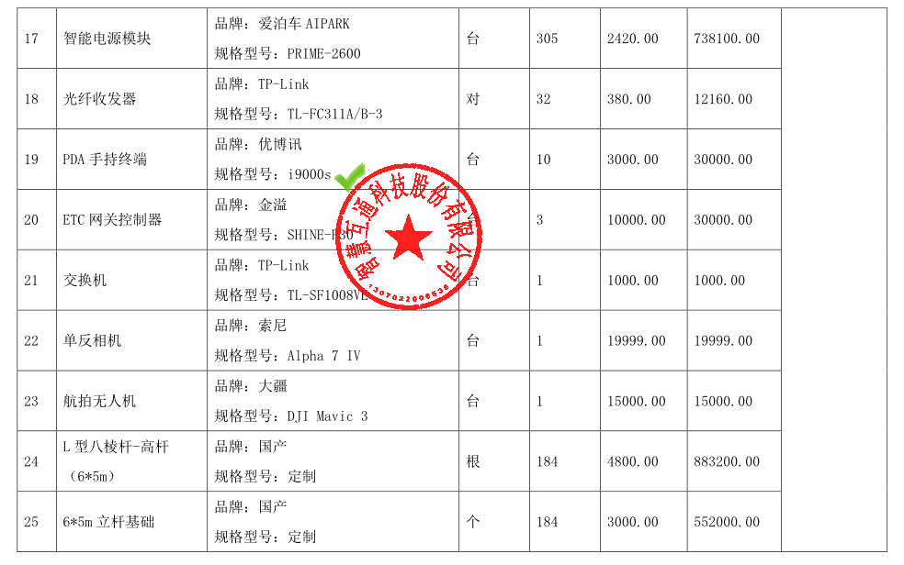 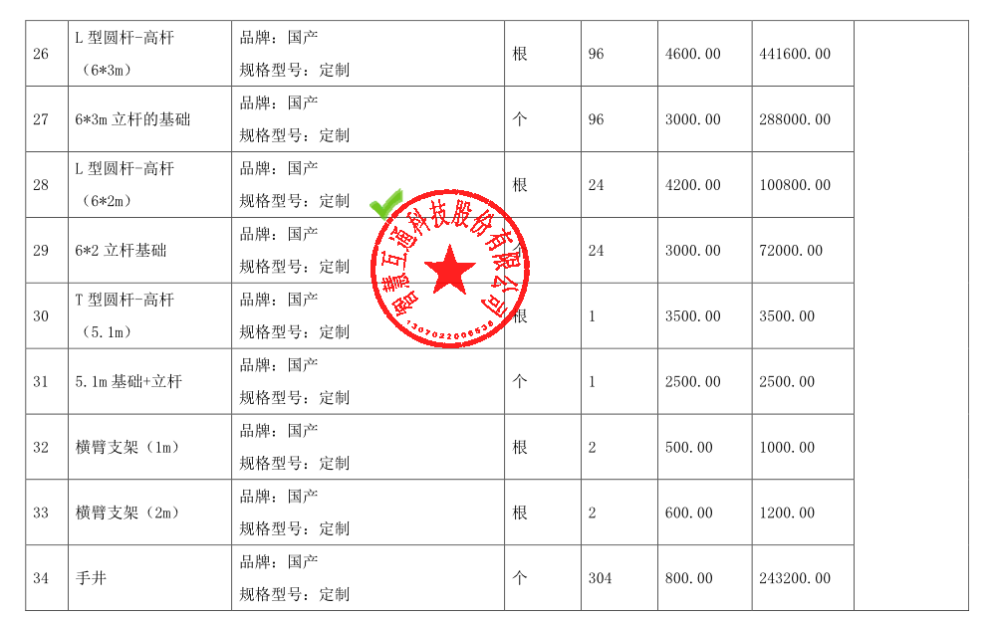 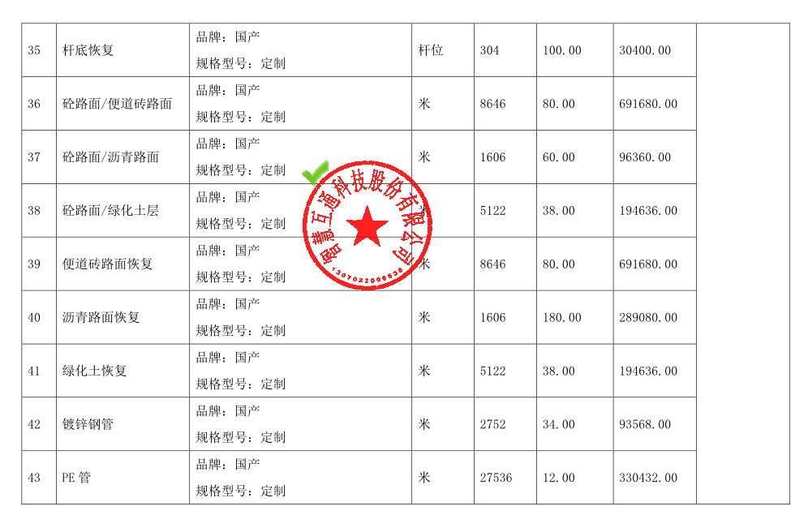 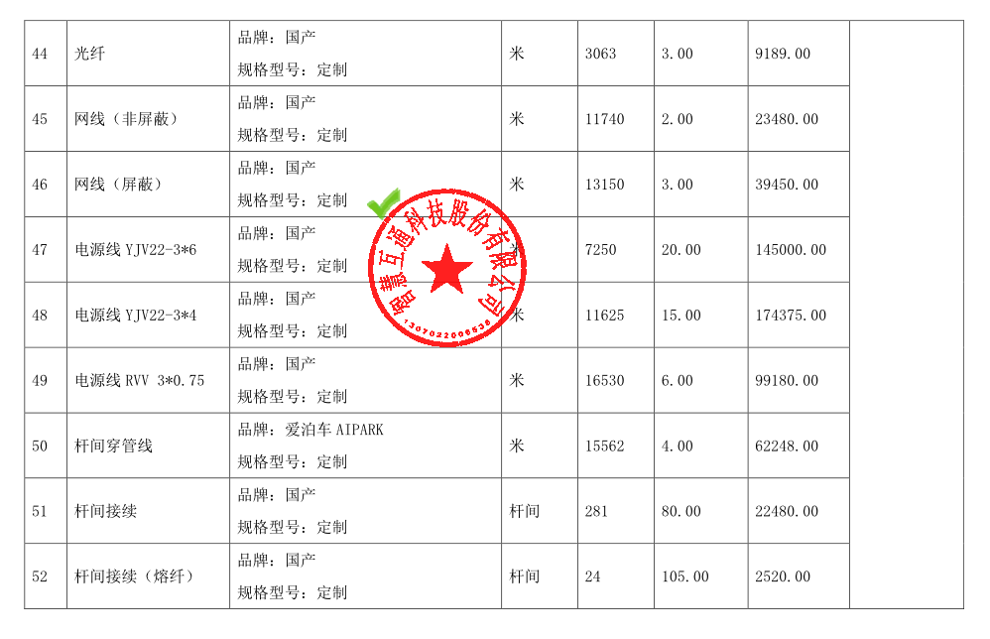 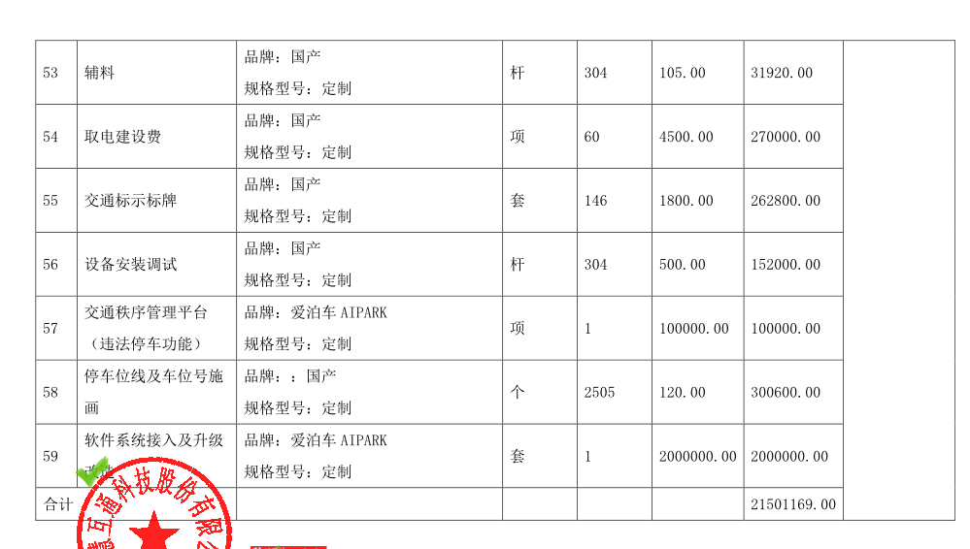

**投标人最终得分及排序表**

|  |  |  |
| --- | --- | --- |
| **投标人名称** | **总得分** | **排序** |
| **智慧互通科技股份有限公司** | **91.17** | **1** |
| **北京斯迪克信息技术有限公司** | **43.86** | **2** |
| **鸿志建设集团有限公司** | **30.51** | **3** |

**资格能力条件**

